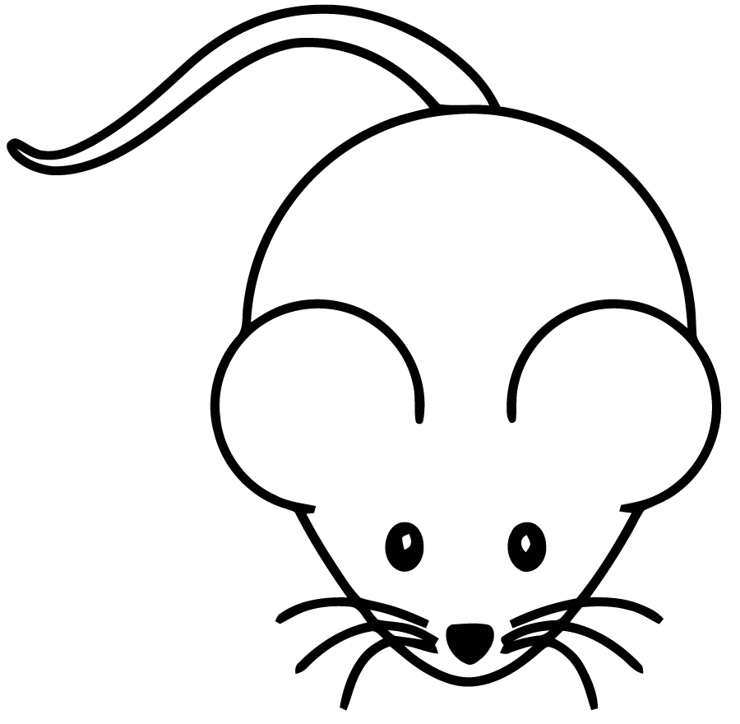

Une souris verte
Une souris verte
Qui courait dans l’herbe
Je l’attrape par la queue
Je la montre à ces messieurs
Ces messieurs me disent :
Trempez la dans l’huile
Trempez la dans l’eau
Ça fera un escargot tout chaud

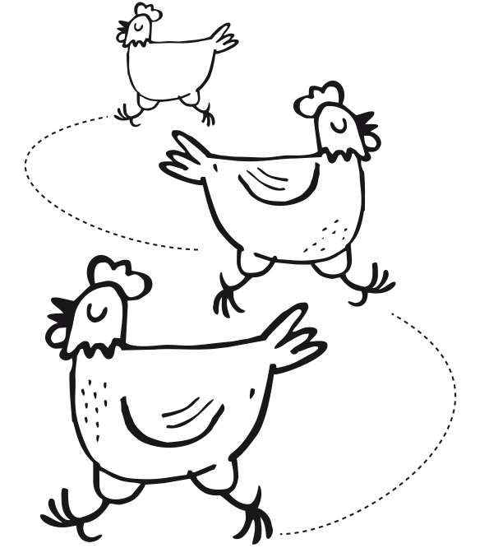

Quand trois poules vont au champ
Quand trois poules vont au champ
La première va devant,
La deuxième suit la première,
La troisième vient la dernière.
Quand trois poules vont aux champs
La première va devant.
C’est l’automne  (Air de Frère Jacques)  C’est l’automne (bis)  Les feuilles tombent (bis)  Jaune, orange et rouge  Jaune, orange et rouge  C’est l’automne (bis) | C’est l’automne  (Air de Frère Jacques)  C’est l’automne (bis)  Les feuilles tombent (bis)  Jaune, orange et rouge  Jaune, orange et rouge  C’est l’automne (bis) | C’est l’automne  (Air de Frère Jacques)  C’est l’automne (bis)  Les feuilles tombent (bis)  Jaune, orange et rouge  Jaune, orange et rouge  C’est l’automne (bis)
C’est l’automne  (Air de Frère Jacques)  C’est l’automne (bis)  Les feuilles tombent (bis)  Jaune, orange et rouge  Jaune, orange et rouge  C’est l’automne (bis) | C’est l’automne  (Air de Frère Jacques)  C’est l’automne (bis)  Les feuilles tombent (bis)  Jaune, orange et rouge  Jaune, orange et rouge  C’est l’automne (bis) | C’est l’automne  (Air de Frère Jacques)  C’est l’automne (bis)  Les feuilles tombent (bis)  Jaune, orange et rouge  Jaune, orange et rouge  C’est l’automne (bis)
C’est l’automne  (Air de Frère Jacques)  C’est l’automne (bis)  Les feuilles tombent (bis)  Jaune, orange et rouge  Jaune, orange et rouge  C’est l’automne (bis) | C’est l’automne  (Air de Frère Jacques)  C’est l’automne (bis)  Les feuilles tombent (bis)  Jaune, orange et rouge  Jaune, orange et rouge  C’est l’automne (bis) | C’est l’automne  (Air de Frère Jacques)  C’est l’automne (bis)  Les feuilles tombent (bis)  Jaune, orange et rouge  Jaune, orange et rouge  C’est l’automne (bis)
C’est l’automne  (Air de Frère Jacques)  C’est l’automne (bis)  Les feuilles tombent (bis)  Jaune, orange et rouge  Jaune, orange et rouge  C’est l’automne (bis) | C’est l’automne  (Air de Frère Jacques)  C’est l’automne (bis)  Les feuilles tombent (bis)  Jaune, orange et rouge  Jaune, orange et rouge  C’est l’automne (bis) | C’est l’automne  (Air de Frère Jacques)  C’est l’automne (bis)  Les feuilles tombent (bis)  Jaune, orange et rouge  Jaune, orange et rouge  C’est l’automne (bis)
C’est l’automne  (Air de Frère Jacques)  C’est l’automne (bis)  Les feuilles tombent (bis)  Jaune, orange et rouge  Jaune, orange et rouge  C’est l’automne (bis) | C’est l’automne  (Air de Frère Jacques)  C’est l’automne (bis)  Les feuilles tombent (bis)  Jaune, orange et rouge  Jaune, orange et rouge  C’est l’automne (bis) | C’est l’automne  (Air de Frère Jacques)  C’est l’automne (bis)  Les feuilles tombent (bis)  Jaune, orange et rouge  Jaune, orange et rouge  C’est l’automne (bis)

